ПРОЕКТ
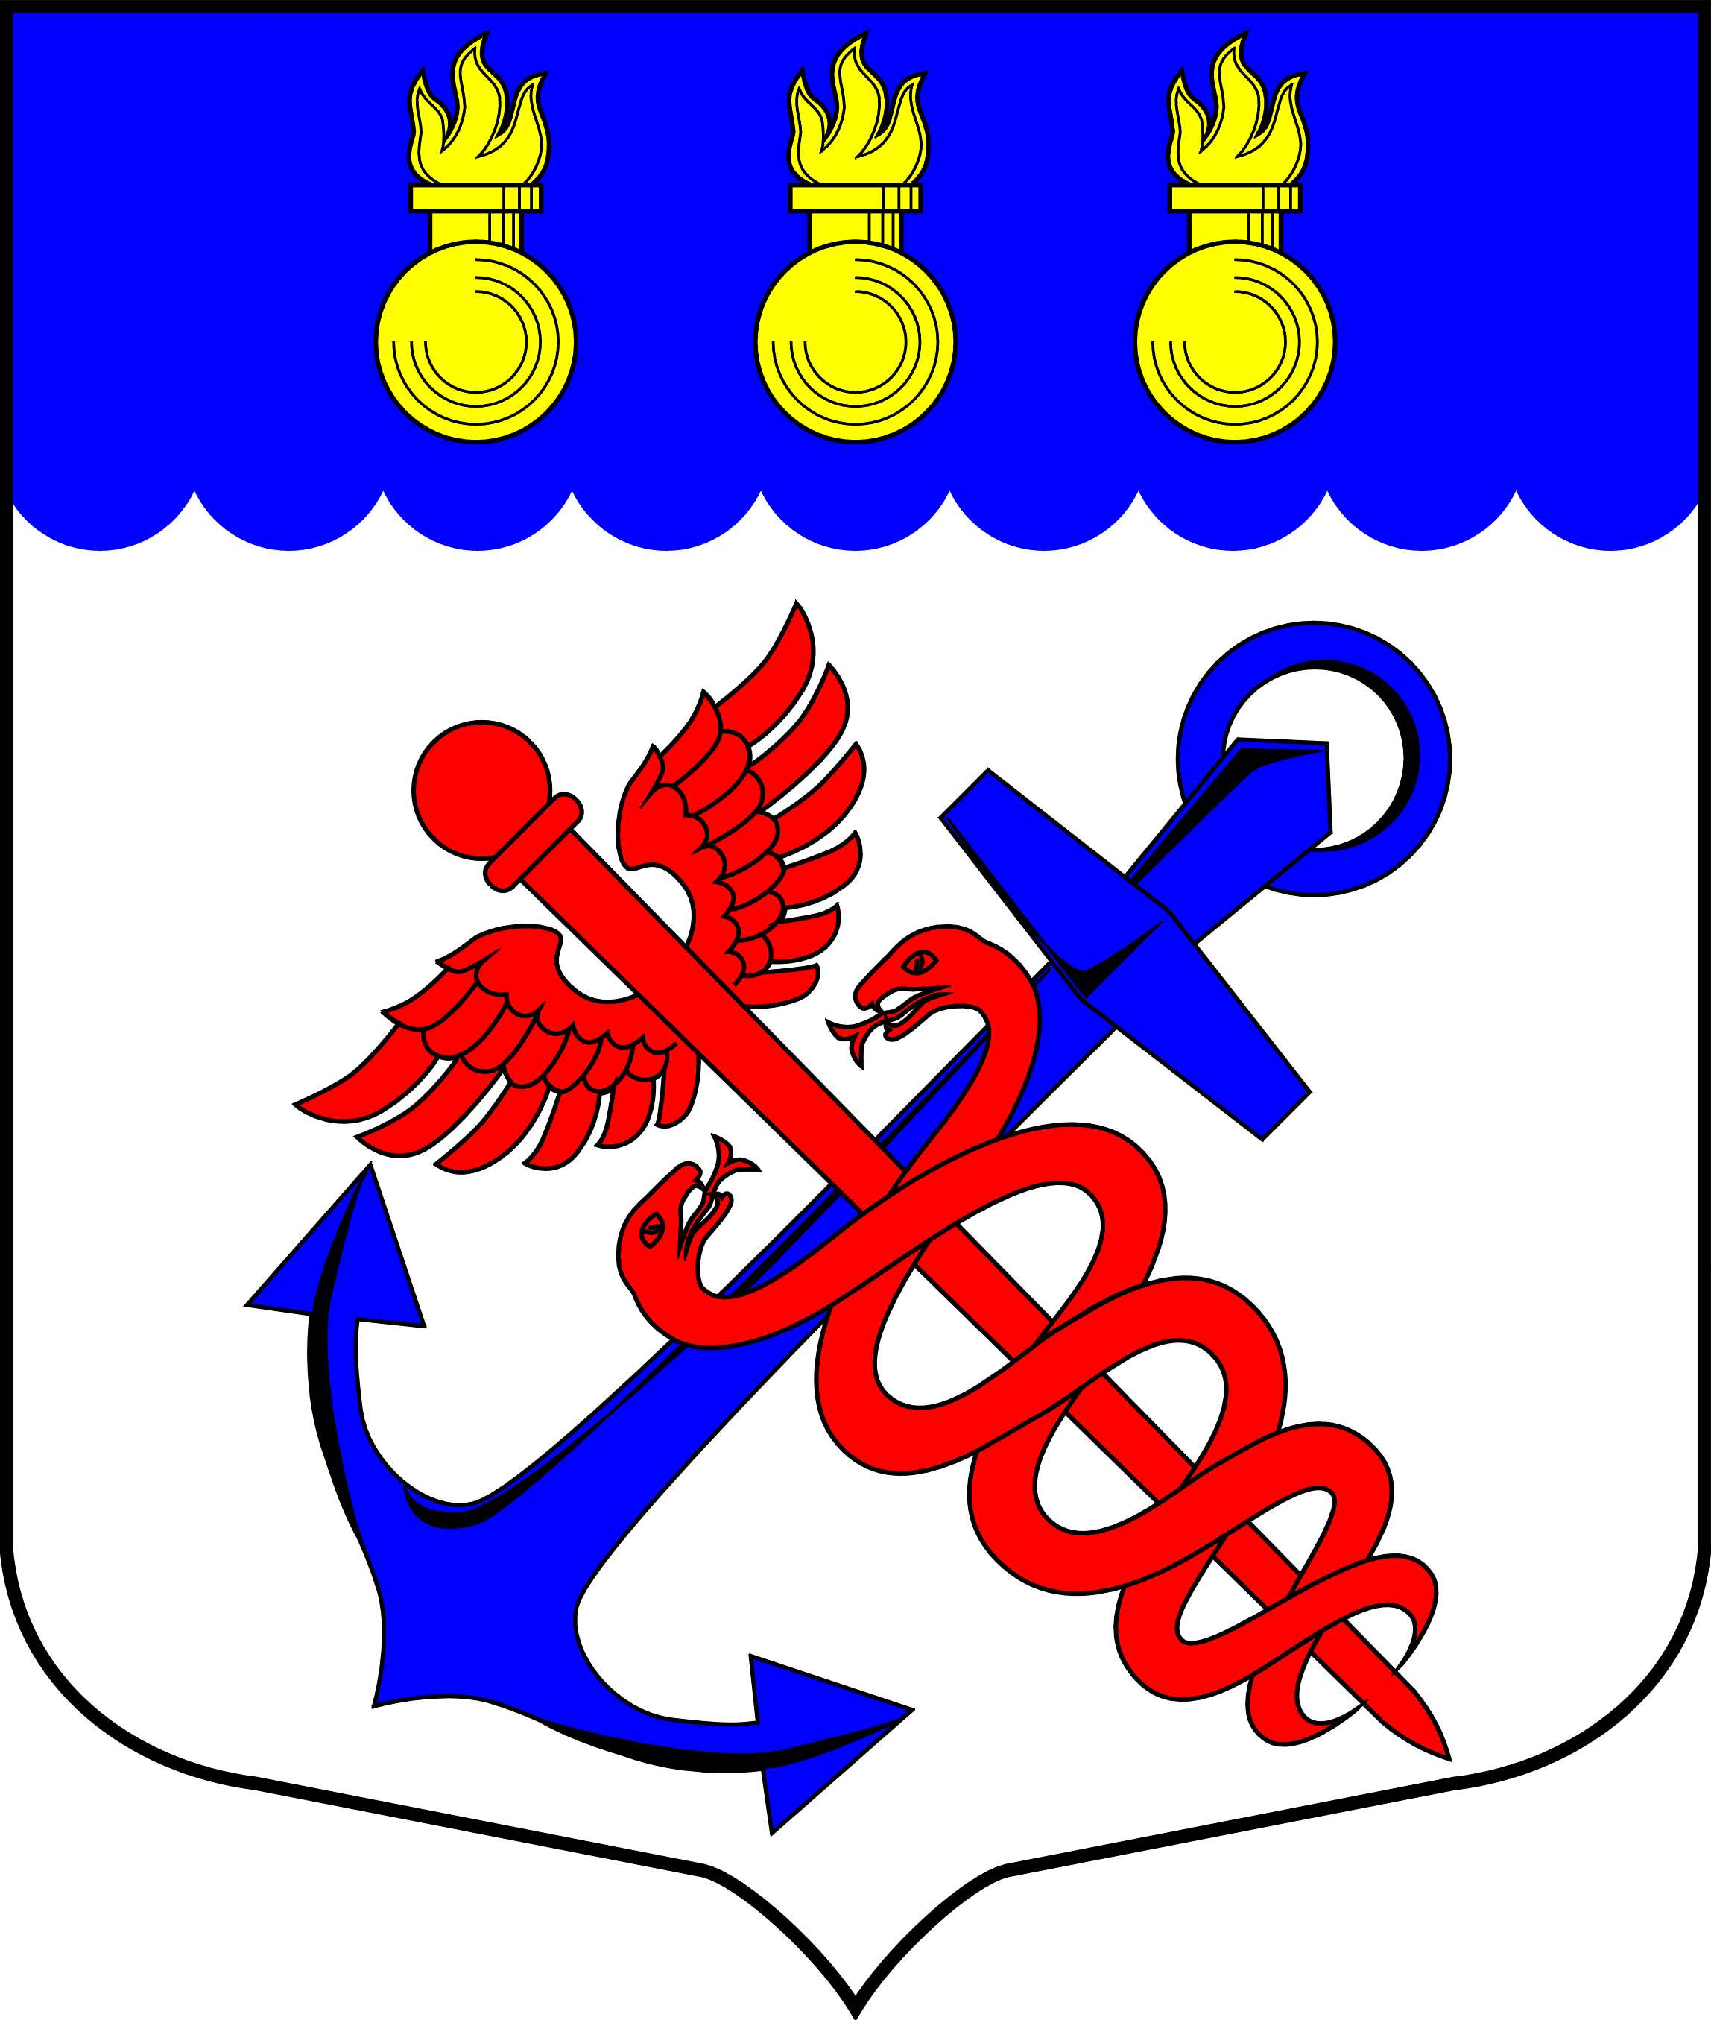
Местная Администрация
Муниципального образования
Муниципальный округ Морские ворота
Канонерский о-в, д. 8а, Санкт-Петербург, 198184, тел.: 746-90-45, факс: 746-90-32
ИНН/КПП 7805387120/780501001
________________________________________________________________________________

ПОСТАНОВЛЕНИЕ

__.__.2023 |  | № __/__

┌ ┐

О внесении изменений в Положение «Об участии

в создании условий для реализации мер,

направленных на укрепление межнационального

и межконфессионального согласия, сохранение

и развитие языков и культуры народов

Российской Федерации, проживающих на

территории муниципального образования

муниципальный округ Морские ворота,

социальную и культурную адаптацию мигрантов,

профилактику межнациональных

(межэтнических) конфликтов»

В целях приведения правового акта в соответствие с действующим законодательством

ПОСТАНОВЛЯЮ:

1. Внести в Положение «Об участии в создании условий для реализации мер, направленных на укрепление межнационального и межконфессионального согласия, сохранение и развитие языков и культуры народов Российской Федерации, проживающих на территории муниципального образования муниципальный округ Морские ворота, социальную и культурную адаптацию мигрантов, профилактику межнациональных (межэтнических) конфликтов», утвержденное Постановлением Местной Администрации муниципального образования муниципальный округ Морские ворота от 17.04.2018 г. № 26/18, следующие изменения:
1.1. пункт 1.1 изложить в следующей редакции:
«1.1. Настоящее Положение разработано в соответствии с Законом Санкт-Петербурга от 23.09.2009 № 420-79 «Об организации местного самоуправления в Санкт-Петербурге», Уставом внутригородского муниципального образования города федерального значения Санкт-Петербурга муниципальный округ Морские ворота и определяет порядок реализации органами местного самоуправления внутригородского муниципального образования города федерального значения Санкт-Петербурга муниципальный округ Морские ворота (далее - МО МО Морские ворота) полномочий по решению вопроса местного значения по участию в создании условий для реализации мер, направленных на укрепление межнационального и межконфессионального согласия, сохранение и развитие языков и культуры народов Российской Федерации, проживающих на территории МО МО Морские ворота, социальную и культурную адаптацию мигрантов, профилактику межнациональных (межэтнических) конфликтов.»;
1.2. в пунктах 1.3, 2.1, 3.1, 3.1.1 и 3.1.2 слова «МО Морские ворота» заменить словами «МО МО Морские ворота»;
1.3. в подпункте 2 пункта 2.1 слова «ведомственных целевых» заменить словом «муниципальных»;
1.4. в пункте 3.1 слова «муниципального образования муниципальный округ» заменить словами «МО МО».

2. Опубликовать настоящее Постановление в официальном печатном издании муниципального образования муниципальный округ Морские ворота.

3. Контроль за исполнением настоящего Постановления возложить на и.о. Главы Местной Администрации муниципального образования муниципальный округ Морские ворота Константинова В.Г.

4. Настоящее Постановление вступает в силу после официального опубликования.

И.о. Главы Местной Администрации
муниципального образования
муниципальный округ Морские ворота В.Г. Константинов

ПОЛОЖЕНИЕ

Об участии в создании условий для реализации мер, направленных на укрепление межнационального и межконфессионального согласия, сохранение и развитие языков и культуры народов Российской Федерации, проживающих на территории муниципального образования муниципальный округ Морские ворота, социальную и культурную адаптацию мигрантов, профилактику межнациональных (межэтнических) конфликтов
(в редакции от ________ 2023 г.)

1. Общие положения

1.1. Настоящее Положение разработано в соответствии с Законом Санкт-Петербурга от 23.09.2009 № 420-79 «Об организации местного самоуправления в Санкт-Петербурге», Уставом внутригородского муниципального образования города федерального значения Санкт-Петербурга муниципальный округ Морские ворота и определяет порядок реализации органами местного самоуправления внутригородского муниципального образования города федерального значения Санкт-Петербурга муниципальный округ Морские ворота (далее - МО МО Морские ворота) полномочий по решению вопроса местного значения по участию в создании условий для реализации мер, направленных на укрепление межнационального и межконфессионального согласия, сохранение и развитие языков и культуры народов Российской Федерации, проживающих на территории МО МО Морские ворота, социальную и культурную адаптацию мигрантов, профилактику межнациональных (межэтнических) конфликтов.

1.2. Понятия и термины в настоящем Положении применяются в значениях,
предусмотренных действующим законодательством.

1.3. Органы местного самоуправления МО МО Морские ворота участвуют в создании условий для реализации мер, направленных на:
- укрепление межнационального и межконфессионального согласия;
- сохранение и развитие языков и культуры народов Российской Федерации, проживающих на территории МО МО Морские ворота;
- социальную и культурную адаптацию мигрантов:
- профилактику межнациональных (межэтнических) конфликтов.

2. Формы участия

2.1. Органы местного самоуправления МО МО Морские ворота участвуют в мероприятиях по укреплению межнационального и межконфессионального согласия, сохранению и развитию языков и культуры народов Российской Федерации, проживающих на территории МО МО Морские ворота, социальной и культурной адаптации мигрантов, профилактике межнациональных (межэтнических) конфликтов в следующих формах:
1) взаимодействие с органами государственной власти Санкт-Петербурга,
территориальными органами федеральных органов государственной власти, в том
числе правоохранительными, и иными организациями, в том числе национальными
общественными объединениями, национально-культурными автономиями и
казачьими обществами;
2) разработка и выполнение муниципальных программ;
3) организация информационного сопровождения своей деятельности в средствах массовой информации - в газете «Муниципальный вестник», на официальном сайте МО МО Морские ворота в информационно-телекоммуникационной сети «Интернет»;
4) организация информирования жителей МО МО Морские ворота и иностранных граждан, проживающих на территории МО МО Морские ворота, в соответствии с информационными материалами, предоставляемыми Комитетом по межнациональным отношениям и реализации миграционной политики в Санкт-Петербурге (далее – Комитет), путем размещения соответствующей информации на официальном сайте МО МО Морские ворота в информационно-телекоммуникационной сети «Интернет» и опубликования в газете «Муниципальный вестник»;
5) организация и проведение мероприятий;
6) участие в мероприятиях, организованных Комитетом, и (или) администрацией Кировского района Санкт-Петербурга на территории МО МО Морские ворота.

3. Виды мероприятий

3.1. В рамках реализации вопроса местного значения по участию в создании условий для реализации мер, направленных на укрепление межнационального и межконфессионального согласия, сохранению и развитию языков и культуры народов Российской Федерации, проживающих на территории МО МО Морские ворота, социальной и культурной адаптации мигрантов, профилактики межнациональных (межэтнических) конфликтов органы местного самоуправления МО МО Морские ворота осуществляют следующие организационные и информационные мероприятия:

3.1.1. Организационные мероприятия:
- участие в деятельности коллегиальных органов при органах государственной власти Санкт-Петербурга и правоохранительных органах, совещаниях, конференциях, семинарах, проводимых Комитетом и СПб ГКУ «Санкт-Петербургский Дом национальностей»;
- участие в мероприятиях, посвященных международным, общепризнанным (традиционным), общероссийским и городским праздникам и памятным датам, организованных на территории МО МО Морские ворота национальными общественными объединениями, национально-культурными автономиями и казачьими обществами;
- проведение мониторинга состояния межнациональных отношений в МО МО Морские ворота, мест массового пребывания иностранных граждан.

3.1.2. Информационные мероприятия:
- проведение информационных кампаний с использованием средств массовой информации – газеты «Муниципальный вестник», официального сайта МО МО Морские ворота в информационно-телекоммуникационной сети «Интернет»;
- информирование населения о проводимых в Санкт-Петербурге и на
территории МО МО Морские ворота мероприятиях в сфере межнациональных отношений, социальной и культурной адаптации мигрантов;
- информирование иностранных граждан о законодательстве Российской
Федерации и Санкт-Петербурга в части их правового положения, миграционного
учета, трудоустройства, пребывания и проживания в Санкт-Петербурге;
- информирование населения МО МО Морские ворота о примерах
позитивной роли иностранных граждан в социально-экономическом и культурном
развитии Санкт-Петербурга и МО МО Морские ворота;
- информирование населения МО МО Морские ворота о целях, задачах
и мерах по реализации государственной миграционной и национальной политики
Российской Федерации в Санкт-Петербурге, в том числе в сфере социальной и
культурной адаптации и интеграции мигрантов;
- информирование населения МО МО Морские ворота об общественных инициативах и деятельности общественных организаций, содействующих укреплению межнационального (межконфессионального) согласия, социальной и культурной адаптации и интеграции мигрантов;
- распространение информационных материалов, печатной продукции, предоставленных Комитетом, другими органами исполнительной власти Санкт-Петербурга, территориальными органами федеральных органов государственной власти, в том числе правоохранительными, разработанных непосредственно органами местного самоуправления МО МО Морские ворота, и иных информационных материалов.

